Českomoravská myslivecká jednota, z. s.,

Okresní myslivecký spolek STRAKONICE,

sídlo: Palackého náměstí 1090, Strakonice, PSČ 386 01;
e-mail: omskus@seznam.cz, www.myslivost.cz/omsstrakonice, tel. 733 353 149

ve spolupráci s
MS Sousedovice a MS Pracejovice

P O Ř Á D A J Í

v sobotu 5. července 2025 v honitbě MS Sousedovice a MS Pracejovice

LESNÍ ZKOUŠKY Ohařů A OSTATNÍCH PLEMEN

Program:
8:00 hod – sraz účastníků v Sousedovicích viz. mapa
8:30 hod – zahájení

Podmínky účasti:
- Psi musí mít platnou vakcinaci proti vzteklině a potvrzení o této vakcinaci v souladu s § 4 odst. 1, písm. f) veterinárního zákona. V očkovacím průkazu musí být uvedena doba účinnosti vakcíny. Vakcinace nesmí být kratší 14 dnů před datem konání zkoušek a ne delší než platnost vakcinace. Kromě toho musí být psi vakcinováni a být v imunitě proti psince a parvoviroze. Očkovací průkaz a průkaz původu psa s sebou.
- Vůdce musí být myslivecky ustrojen a vybaven pro lesní zkoušky.
- Vůdce - člen ČMMJ, bude mít s sebou zbrojní průkaz, průkaz zbraně, lovecký lístek a členský průkaz ČMMJ.
- Vůdce - nečlen ČMMJ, ale držitel loveckého lístku prokáže povinné odpovědnostní pojištění pojistkou pojišťovny (§ 48, odst. 3, zákona č. 449/1991 Sb. v platném znění) a dále bude mít s sebou zbrojní průkaz, průkaz zbraně a lovecký lístek
- Vůdce beze zbraně či bez těchto dokladů musí mít průvodce se zbraní, který splňuje výše uvedené podmínky.
- Ke zkouškám nebudou připuštěni nemocní psi a háravé feny. Pořadatel neručí za škody způsobené psem, za jeho ztrátu nebo úhyn během zkoušek.
- Zkouší se dle platného zkušebního řádu pro loveckou upotřebitelnost (platný od 1.1.2020). Řádu ochrany zvířat při zkouškách loveckých psů, schváleného ÚKOZ 23.2.2006 pod čj. 37243/2005-11020 a dle pověření MZ ČR č. 1/2020, čj.: 56816/2019-16233.
- Stanovený poplatek na zkoušky je 2.000,- Kč, členi ČMMJ mají 50% slevu, tudíž platí 1000,- Kč. Poplatek musí být uhrazen s podáním přihlášky a oboustrannou kopií PP. Lze jej také poukázat na účet č. 159492393/0600, VS 34 a do zprávy pro příjemce uveďte jméno psa + Lesní zkoušky. Přihláška, za kterou nebyl poplatek zaplacen, je neplatná a není zařazena do seznamu ke zkouškám.

- Nečlenové ČMMJ, kteří nemají odpovědnostní a úrazové pojištění se zúčastňují zkoušek na vlastní nebezpečí a odpovídají za škody, které způsobí.

Nácviky budou probíhat v neděli 22.6.2025 a 29.6.2025. Sraz v 8.00 hodin před hostincem v Sousedovicích. Nácvik je zpoplatněn částkou 100,- Kč splatnou v den nácviku k rukám přítomného zástupce MS. Zvěř na nácvik si vůdci přinesou vlastní.

Rozhodčí: Deleguje ČMMJ OMS Strakonice

Myslivecké kynologii zdar !

za ČMMJ OMS Strakonice

předseda KK OMS Strakonice jednatel OMS Strakonice
Milan Blatský Antonín Růžička

CÍL – MÍSTO SRAZU – LESNÍ ZKOUŠKY

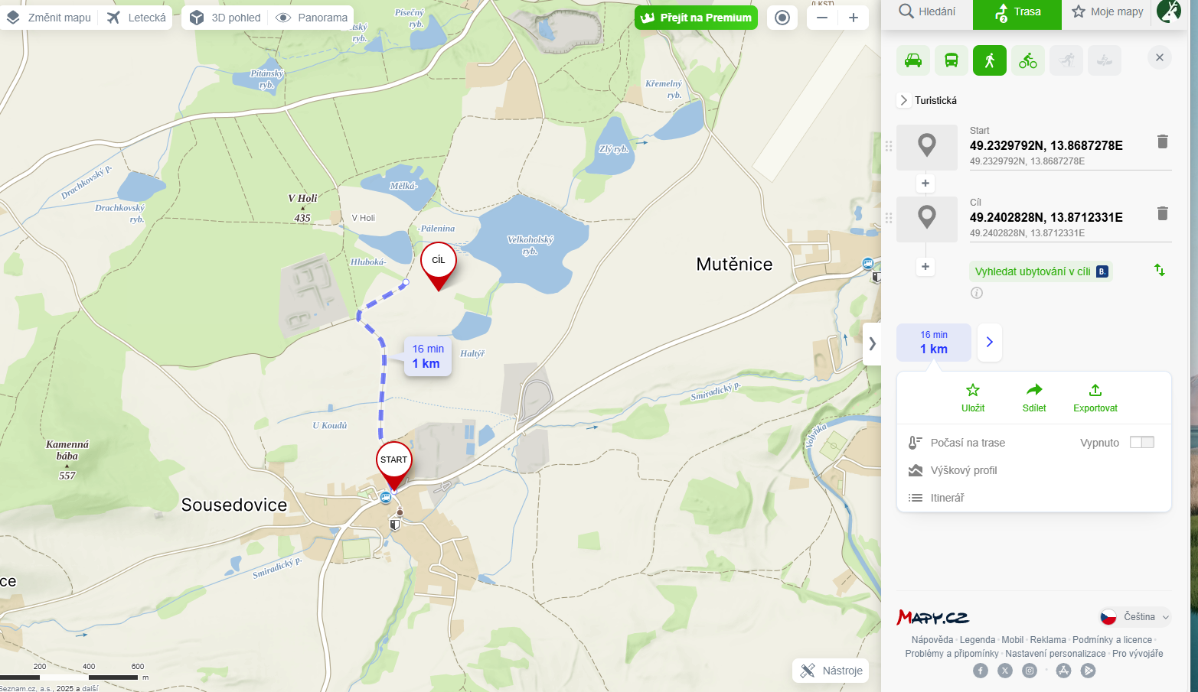

MÍSTO SRAZU NÁCVYKY



